Конфликтологическое резюме личности
Данное резюме направленно на выявление характерных черт резюмируемых, относительно уровня конфликтности и наличия особых черт и паттернов поведения, способствующих или минимизирующих развитию конфликтных взаимоотношений или их урегулированию и оптимизации.
Для проведения тестирования были использованы методики:
- Е.П. Ильин «Агрессивное поведение»;
- В.В. Бойко «Диагностика эмоционального выгорания»;
- Басса-Дарки «Опросник враждебности».
В исследовании приняли участие 3 человека, возраст тестируемых составляет 20-23 года, в супружеских отношениях не состоят, детей не имеют. Сфера профессиональных интересов состоит из обслуживания и взаимодействия с людьми.
Протокол тестирования №1
Е.П. Ильин «Агрессивное поведение».
Возраст: 22 года;
Пол: Мужской;
Сфера профессиональной занятости: социальный работник в общественной организации.
Полученные результаты
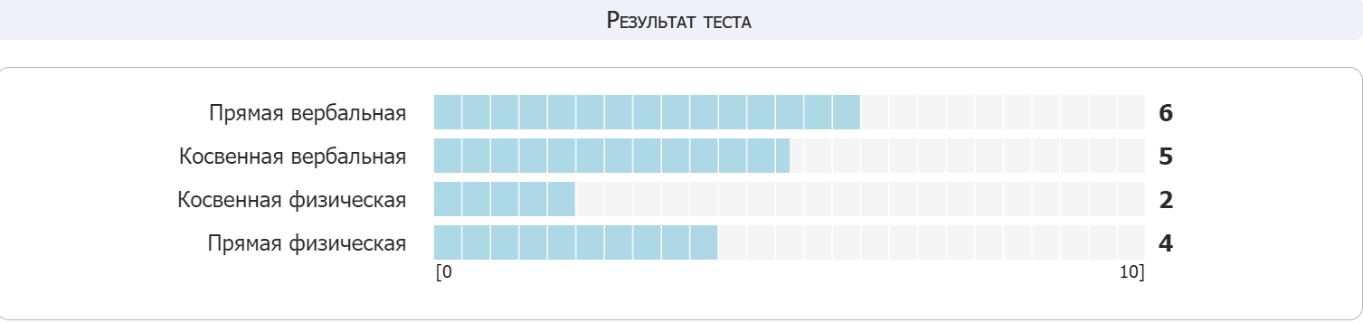
Обработка полученных данных
Чем больше сумма набранных баллов, тем выше у вас склонность к агрессии данного типа.
Сумма баллов за прямую и косвенную физическую агрессию и прямую вербальную агрессию дает возможность судить о несдержанности, если сумма 20 баллов и больше, или сдержанности (выдержке), если сумма баллов меньше:
ПВ + КФ + ПФ = 12 (выдержка)
Интерпретация полученных данных
Таким образом, мы видим, что тестируемый проявляет сдержанный уровень агрессивного поведения, что может быть взаимосвязанно со сферой профессиональной деятельности, также, его личностными качествами, профессиональной подготовкой, в рамках которой формируются необходимые компетенции по урегулированию конфиликтных ситуаций.
Протокол тестирования №2
В.В. Бойко «Диагностика эмоционального выгорания»;
Возраст: 20 лет;
Пол: Женский;
Сфера профессиональных интересов: преподаватель начальных классов.
Полученные результаты
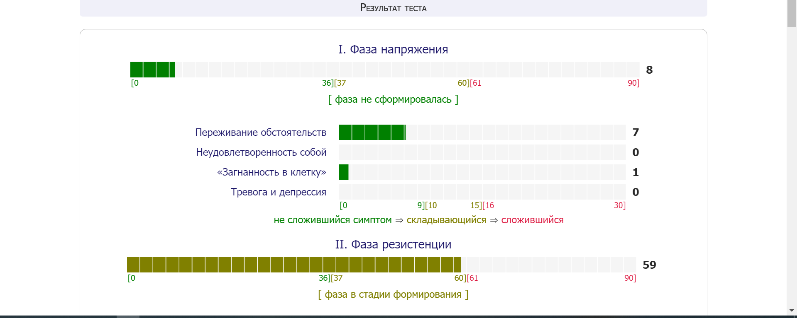

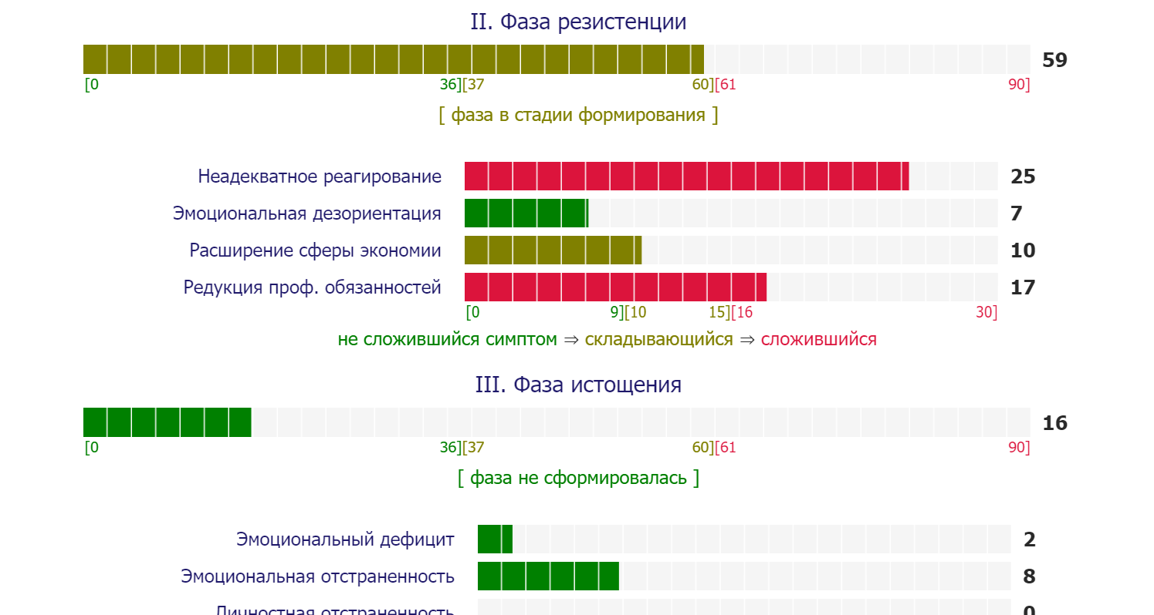
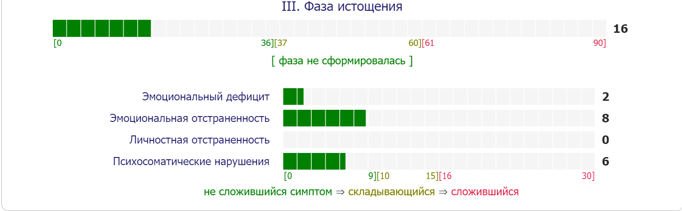
Обработка полученных результатов
Эмоциональное выгорание – это выработанный личностью механизм психологической защиты в форме полного или частичного исключения эмоций (понижения их энергетики) в ответ на избранные психотравмирующие воздействия.
Эмоциональное выгорание представляет собой приобретенный стереотип эмоционального, чаще всего профессионального, поведения. «Выгорание» отчасти функциональный стереотип, поскольку позволяет человеку дозировать и экономно расходовать энергетические ресурсы. В то же время, могут возникать его дисфункциональные следствия, когда «выгорание» отрицательно сказывается на исполнении профессиональной деятельности и отношениях с партнерами.
Эмоциональное выгорание является формой профессиональной деформации личности и приобретается в жизнедеятельности человека. Этим «выгорание» отличается от различных форм эмоциональной ригидности, которая, напомним читателю, определяется органическими причинами – свойствами нервной системы, степенью подвижности эмоций, психосоматическими нарушениями.
Эмоциональное выгорание – динамический процесс и возникает поэтапно, в полном соответствии с механизмом развития стресса. При эмоциональном выгорании налицо все три фазы стресса:
1) нервное (тревожное) напряжение – его создают хроническая психоэмоциональная атмосфера, дестабилизирующая обстановка, повышенная ответственность, трудность контингента;
2) резистенция, то есть сопротивление, – человек пытается более или менее успешно оградить себя от неприятных впечатлений;
3) истощение – оскудение психических ресурсов, снижение эмоционального тонуса, которое наступает вследствие того, что проявленное сопротивление оказалось неэффективным.
Соответственно каждому этапу, возникают отдельные признаки, или симптомы, нарастающего эмоционального выгорания.
Нервное (тревожное) напряжение служит предвестником и «запускающим» механизмом в формировании эмоционального выгорания. Напряжение имеет динамический характер, что обусловливается изматывающим постоянством или усилением психотравмирующих факторов. Тревожное напряжение включает несколько симптомов.
I. Фаза напряжения
• Симптом «переживания психотравмирующих обстоятельств». Проявляется усиливающимся осознанием психотравмирующих факторов профессиональной деятельности, которые трудно или вовсе неустранимы. Если человек не ригиден, то раздражение ими постепенно растет, накапливается отчаяние и негодование. Неразрешимость ситуации приводит к развитию прочих явлений «выгорания».
• Симптом «неудовлетворенности собой». В результате неудач или неспособности повлиять на психотравмирующие обстоятельства, человек обычно испытывает недовольство собой, избранной профессией, занимаемой должностью, конкретными обязанностями. Действует механизм «эмоционального переноса» – энергетика направляется не только и не столько вовне, сколько на себя. По крайней мере, возникает замкнутый энергетический контур «Я и обстоятельства», впечатления от внешних факторов деятельности постоянно травмируют личность и побуждают ее вновь и вновь переживать психотравмирующие элементы профессиональной деятельности. В этой схеме особое значение имеют известные нам внутренние факторы, способствующие появлению эмоционального выгорания – интенсивная интериоризация обязанностей, роли, обстоятельства деятельности, повышенная совестливость и чувство ответственности. На начальных этапах «выгорания» они нагнетают напряжение, а на последующих провоцируют психологическую защиту.
• Симптом «загнанности в клетку». Возникает не во всех случаях, хотя выступает логическим продолжением развивающегося стресса. Когда психотравмирующие обстоятельства очень давят и ус гранить их невозможно, к нам часто приходит чувство безысходности. Мы пытаемся что-то изменить, еще и еще раз обдумываем неудовлетворительные аспекты своей работы. Это приводит к усилению психической энергии за счет индукции идеального работает мышление, действуют планы, цели, установки, смыслы, подключаются образы должного и желаемого. Сосредоточение психической энергии достигает внушительных объемов. И если она не находит выхода, если не сработало какое-либо средство психологической защиты, включая эмоциональное выгорание, то человек переживает ощущение «загнанности в клетку». Это состояние интеллектуально-эмоционального затора, тупика. В жизни мы часто ощущаем состояние «загнанности в клетку», и не только по поводу профессиональной деятельности. В таких случаях мы в отчаянии произносим: «неужели это не имеет пределов», «нет сил с этим бороться», «я чувствую безысходность ситуации». Нас повергает в исступление бюрократическая казенщина, организационная бестолковщина, людская непорядочность, повседневная рутинность.
• Симптом «тревоги и депрессии». Обнаруживается в связи с профессиональной деятельностью в особо осложненных обстоятельствах, побуждающих к эмоциональному выгоранию как средству психологической защиты. Чувство неудовлетворенности работой и собой порождают мощные энергетические напряжения в форме переживания ситуативной или личностной тревоги, разочарования в себе, в избранной профессии, в конкретной должности или месте службы. Симптом «тревоги и депрессии», – пожалуй, крайняя точка в формировании тревожной напряженности при развитии эмоционального выгорания.
Вычленение этой фазы в самостоятельную весьма условно. Фактически сопротивление нарастающему стрессу начинается с момента появления тревожного напряжения. Это естественно: человек осознанно или бессознательно стремится к психологическому комфорту, снизить давление внешних обстоятельств с помощью имеющихся в его распоряжении средств. Формирование защиты с участием эмоционального выгорания происходит на фоне следующих явлений:
• Симптом «неадекватного избирательного эмоционального реагирования». Несомненный признак «выгорания», когда профессионал перестает улавливать разницу между двумя принципиально отличающимися явлениями: экономичное проявление эмоций и неадекватное избирательное эмоциональное реагирование.
В первом случае речь идет о выработанном со временем полезном навыке (подчеркиваем это обстоятельство) подключать к взаимодействию с деловыми партнерами эмоции довольно ограниченного регистра и умеренной интенсивности: легкая улыбка, приветливый взгляд, мягкий, спокойный тон речи, сдержанные реакции на сильные раздражители, лаконичные формы выражения несогласия, отсутствие категоричности, грубости.
Совсем иное дело, когда профессионал неадекватно «экономит» на эмоциях, ограничивает эмоциональную отдачу за счет выборочного реагирования в ходе рабочих контактов. Действует принцип «хочу или не хочу»: сочту нужным – уделю внимание данному партнеру, будет настроение – откликнусь на его состояния и потребности. При всей неприемлемости такого стиля эмоционального поведения, он весьма распространен. Дело в том, что человеку чаще всего кажется, будто он поступает допустимым образом. Однако субъект общения или сторонний наблюдатель фиксирует иное – эмоциональную черствость, неучтивость, равнодушие. Неадекватное ограничение диапазона и интенсивности включения эмоций в профессиональное общение интерпретируется партнерами как неуважение к их личности, то есть переходит в плоскость нравственных оценок.
• Симптом «эмоционально-нравственной дезориентации». Он как-бы углубляет неадекватную реакцию в отношениях с деловым партнером. Нередко у профессионала возникает потребность в самооправдании. Не проявляя должного эмоционального отношения к субъекту, он защищает свою стратегию. При этом звучат суждения: «это не тот случай, чтобы переживать», «такие люди не заслуживают доброго отношения», «таким нельзя сочувствовать», «почему я должен за всех волноваться».
Подобные мысли и оценки бесспорно свидетельствуют о том, что эмоции не пробуждают или недостаточно стимулируют нравственные чувства. Ведь профессиональная деятельность, построенная на человеческом общении, не знает исключений. Врач не имеет морального права делить больных на «хороших» и «плохих». Учитель не должен решать педагогические проблемы подопечных по собственному выбору. Обслуживающий персонал не может руководствоваться личными предпочтениями: «этого клиента обслужу быстро и хорошо, а этот пусть подождет и понервничает».
К сожалению, в жизни мы зачастую сталкиваемся с проявлениями эмоционально-нравственной дезориентации. Как правило, это вызывает справедливое возмущение, мы осуждаем попытки поделить нас на достойных и недостойных уважения. Но с такой же легкостью почти каждый, занимая свое место в системе служебно-личностных отношений, допускает эмоционально-нравственную дезориентацию. В нашем обществе привычно исполнять свои обязанности в зависимости от настроения и субъективного предпочтения, что свидетельствует, если можно так сказать, о раннем периоде развития цивилизации в сфере межсубъектных взаимосвязей.
II. Фаза резистенции
• Симптом «расширения сферы экономии эмоций». Такое доказательство эмоционального выгорания имеет место тогда, когда данная форма защиты осуществляется вне профессиональной области – в общении с родными, приятелями и знакомыми. Случай известный: на работе вы до того устаете от контактов, разговоров, ответов на вопросы, что вам не хочется общаться даже с близкими. Кстати, часто именно домашние становятся первой «жертвой» эмоционального выгорания. На службе вы еще держитесь соответственно нормативам и обязанностям, а дома замыкаетесь или, хуже того, готовы послать всех подальше, а то и просто, «рычите» на брачного партнера и детей. Можно сказать, что вы пресыщены человеческими контактами Вы переживаете симптом «отравления людьми».
• Симптом «редукции профессиональных обязанностей». Термин редукция означает упрощение. В профессиональной деятельности, предполагающей широкое общение с людьми, редукция проявляется в попытках облегчить или сократить обязанности, которые требуют эмоциональных затрат. По пресловутым «законам редукции» нас, субъектов сферы обслуживания, лечения, обучения и воспитания, обделяют элементарным вниманием. Врач не находит нужным дольше побеседовать с больным, побудить к подробному изложению жалоб. Анамнез получается скупым и недостаточно информативным. Больной жалуется на кашель, его надо послушать с помощью фонендоскопа, задать уточняющие вопросы, но вместо этих действий, требующих подключения эмоций, доктор ограничивается направлением на флюорографию. Медсестра, пришедшая к вам на дом сделать укол, не обронила доброго слова, «забыла» дать пояснения к приему назначения. Официант «не замечает», что надо сменить или хотя бы стряхнуть скатерть на вашем столике. Проводник не спешит предложить чай пассажирам. Стюардесса, общаясь с вами, смотрит «стеклянными глазами». Одним словом, редукция профессиональных обязанностей – привычная спутница бескультурья в деловых контактах.
III. Фаза истощения
Характеризуется более или менее выраженным падением общего энергетического тонуса и ослаблением нервной системы. Эмоциональная защита в форме «выгорания» становится неотъемлемым атрибутом личности.
• Симптом «эмоционального дефицита». К профессионалу приходит ощущение, что эмоционально он уже не может помогать субъектам своей деятельности. Не в состоянии войти в их положение, соучаствовать и сопереживать, отзываться на ситуации, которые должны трогать, побуждать усиливать интеллектуальную, волевую и нравственную отдачу. О том, что это ничто иное как эмоциональное выгорание, говорит его еще недавний опыт: некоторое время тому назад таких ощущений не было, и личность переживает их появление. Постепенно симптом усиливается и приобретает более осложненную форму все реже проявляются положительные эмоции и все чаще отрицательные. Резкость, грубость, раздражительность, обиды, капризы – дополняют симптом «эмоционального дефицита».
• Симптом «эмоциональной отстраненности». Личность почти полностью исключает эмоции из сферы профессиональной деятельности. Ее почти ничто не волнует, почти ничто не вызывает эмоционального отклика – ни позитивные обстоятельства, ни отрицательные. Причем это не исходный дефект эмоциональной сферы, не признак ригидности, а приобретенная за годы обслуживания людей эмоциональная защита. Человек постепенно научается работать как робот, как бездушный автомат В других сферах он живет полнокровными эмоциями. Реагирование без чувств и эмоций наиболее яркий симптом «выгорания». Он свидетельствует о профессиональной деформации личности и наносит ущерб субъекту общения. Партнер обычно переживает проявленное к нему безразличие и может быть глубоко травмирован. Особенно опасна демонстративная форма эмоциональной отстраненности, когда профессионал всем своим видом показывает: «наплевать на вас».
• Симптом «личностной отстраненности, или деперсонализации». Проявляется в широком диапазоне умонастроений и поступков профессионала в процессе общения. Прежде всего отмечается полная или частичная утрата интереса к человеку – субъекту профессионального действия. Он воспринимается как неодушевленный предмет, как объект для манипуляций – с ним приходится что-то делать. Объект тяготит своими проблемами, потребностями, неприятно его присутствие, сам факт его существования. Метастазы «выгорания» проникают в установки, принципы и систему ценностей личности. Возникает деперсонализированный защитный эмоционально-волевой антигуманистический настрой. Личность утверждает, что работа с людьми не интересна, не доставляет удовлетворения, не представляет социальной ценности.
В наиболее тяжелых формах «выгорания» личность рьяно защищает свою антигуманистическую философию «ненавижу», «презираю», «взять бы автомат и всех». В таких случаях «выгорание» смыкается с психопатологическими проявлениями личности, с неврозоподобными или психопатическими состояниями. Таким личностям противопоказана сия профессиональная деятельность. Но, увы, они ею заняты, поскольку нет психологического подбора кадров и аттестации.
• Симптом «психосоматических и психовегетативных нарушений». Как следует из названия, симптом проявляется на уровне физического и психического самочувствия Обычно он образуется по условно-рефлекторной связи негативного свойства. Многое из того, что касается субъектов профессиональной деятельности, провоцирует отклонения в соматических или психических состояниях. Порой даже мысль о таких субъектах или контакт с ними вызывает плохое настроение, дурные ассоциации, бессонницу, чувство страха, неприятные ощущения в области сердца, сосудистые реакции, обострения хронических заболеваний. Переход реакций с уровня эмоций на уровень психосоматики свидетельствует о том, что эмоциональная защита – «выгорание» – самостоятельно уже не справляется с нагрузками, и энергия эмоций перераспределяется между другими подсистемами индивида. Таким способом организм спасает себя от разрушительной мощи эмоциональной энергии.
Интерпретация полученных результатов
Исходя из полученных результатов, мы видим, что фаза напряжения у тестируемой не сформировалась, фаза резистенции находится в этапе формирования, несколько из симптомов уже сформированы. Например, такие как: симптом «неадекватного избирательного эмоционального реагирования», симптом «редукции профессиональных обязанностей». Симптом «расширения сферы экономии эмоций» находится в фазе активного формирования.
Таким образом, можно сделать вывод о том, тестируемый подключает реакции защиты, стараясь не вступать в эмоциональные и конфликтные ситуации, с целью экономии собственных сил и энергии, что можно охарактеризовать как эмоциональную холодность, о чем говорит и редукция профессиональных обязанностей, находящаяся на этапе формирования.
Относительно заключительной фазы – фазы истощения следует сказать, что она не сформирована, на основании чего можно утверждать, что при своевременном обращении испытуемого к специалисту психологического консультирования, эмоционального выгорания, связанного со сферой профессиональной деятельности, можно избежать.

Протокол тестирования №3
Баса-Дарки «Опросник враждебности»
Возраст: 21 год;
Пол: Мужской;
Сфера профессиональной занятости: работник сферы общественного питания.
Полученные результаты
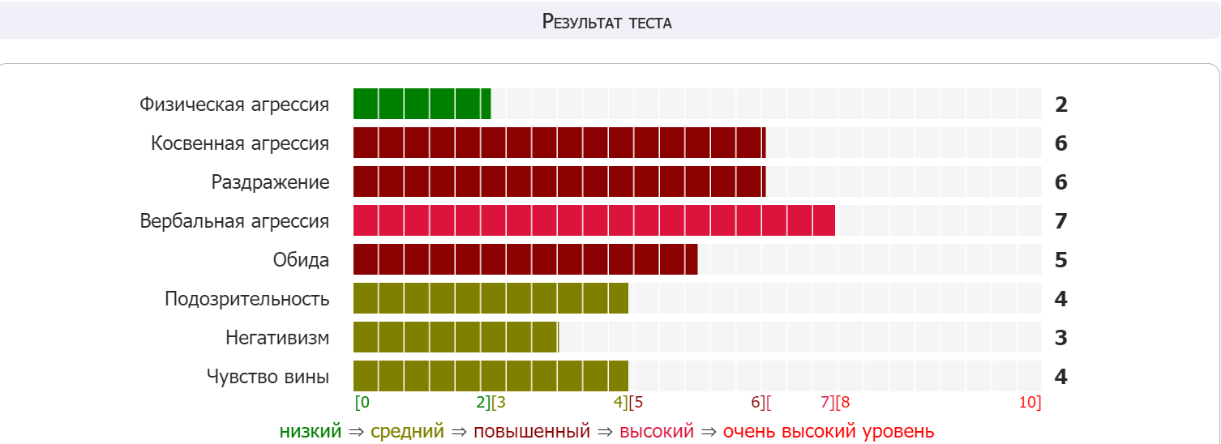

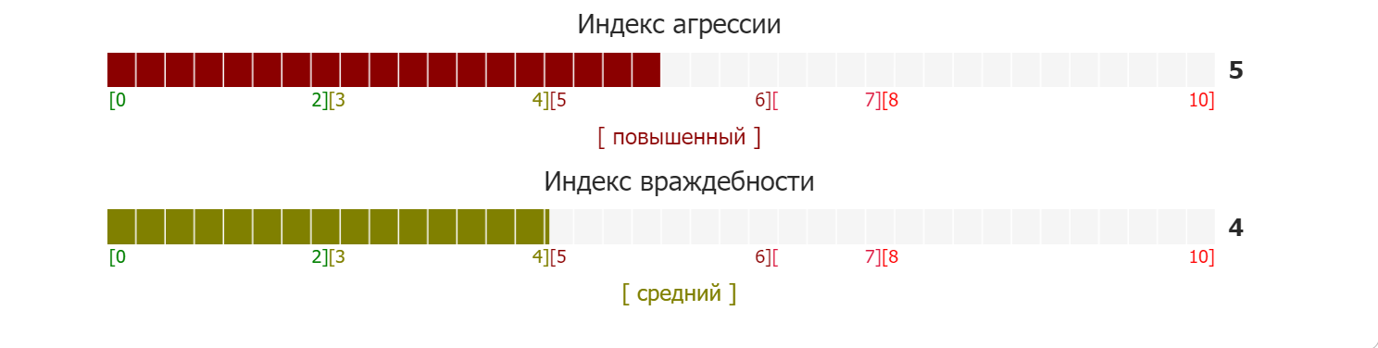
Обработка полученных данных
Создавая опросник, дифференцирующий проявления агрессии и враждебности, Басс и Дарки выделили следующие виды реакций:
• Физическая агрессия – использование физической силы против другого лица.
• Косвенная – понимается как агрессия, которая окольным путем направлена на другое лицо (сплетни, злобные шутки) или как агрессия, которая ни на кого не направлена (взрывы ярости, проявляющиеся в крике, топаний ногами и т. п.).
• Раздражение – готовность к проявлению негативных чувств при малейшем возбуждении (вспыльчивость, грубость).
• Негативизм – оппозиционная манера поведения, обычно направленная против авторитета или руководства. Это поведение может проявляться в формах от пассивного сопротивления до активной борьбы против установившихся обычаев и законов.
• Обида – зависть и ненависть к окружающим, обусловленные чувством горечи, гнева на весь мир за действительные или вымышленные (мнимые) страдания.
• Подозрительность – недоверие и осторожность по отношению к людям, основанная на убеждении, что окружающие намерены причинить вред.
• Вербальная агрессия – выражение негативных чувств как через форму (крик, визг), так и через содержание словесных ответов (проклятия, угрозы).
• Чувство вины – выражает возможное убеждение субъекта в том, что он является плохим человеком, что поступает зло, а также ощущаемые им угрызения совести.
Физическая агрессия, раздражение и вербальная агрессия вместе образуют суммарный индекс агрессии, а обида и подозрительность – индекс враждебности.
Известно, что каждая личность должна обладать определенной степенью враждебности и агрессивности. Норма такой оценки по каждому из видов реакций испытуемого зафиксирована в интервале «средние нормы».
В случае, если сумма баллов по отдельным видам реакций испытуемого не достигает номинала, то это говорит о значительном снижении или о полном отсутствии соответствующего психологического свойства личности. Следует предполагать наличие у испытуемого определенной степени пассивности и конформности.
Если же сумма баллов по отдельным видам реакций испытуемого превышает номинал, то это говорит о чрезмерном развитии форм агрессивности, затрудняющем сотрудничество, сознательную кооперацию, а также провоцирующем конфликтность.
Интерпретация полученных данных
Большинство реакций тестируемого находятся на средневысоком уровне, что говорит о повышенном уровне конфликтности личности, что, также, подтверждается индексом агрессии, находящимся на высоком уровне. Однако, индекс враждебности, исходя из полученных данных – средний, значит, тестируемый не настроен на агрессивное поведение исключительно по причине внутриличностных характеристик. Сфера общественного питания – сложная система взаимодействий, насыщенная конфликтными ситуациями, зачастую, у работников возникают признаки или симптомы эмоционального выгорания уже в первые месяцы трудовой деятельности. Молодым людям, в целом, в силу амбиций и желаний свойственно проявлять повышенный уровень агрессивности, взаимодействие с конфликтными людьми поддерживает данный уровень и приводит к эмоциональному выгоранию. Следовательно, можно сделать вывод, что данные результаты свидетельствуют о неблагоприятной атмосфере в сфере профессиональной деятельности. Тестируемому необходимо обратиться за помощью к специалисту, психологу консультанту за формированием адаптивных механизмов и ликвидации или минимизации последствий профессионального выгорания, а также, можно предложить обратиться в центр занятости населения для проведения профориентационных мероприятий и обучения, с целью изменения сферы трудовой деятельности.
Заключение
Двое респондентов имеют повышенный уровень агрессивности и конфликтности, что выражается в вербальном взаимодействии, без использования физического насилия в отношении оппонента. Подобные результаты представляются закономерными по причине неблагоприятной психологической обстановки в настоящее время, что знаменуется многочисленными изменениями, повышенным уровнем тревожности и агрессивности населения, экономической нестабильностью. Однако, тестируемые обладают всеми необходимыми предпосылками для взаимодействия в сфере социального обслуживания. За исключением – третьего, ему необходимо обратиться за помощью к специалисту для проведения мероприятий, направленных на создание альтернативных механизмов взаимодействия в социуме, что подразумевает бесконфликтное разрешение актуальных ситуаций.

